**IV Съезд специалистов по охране труда в Кремле – 2025**

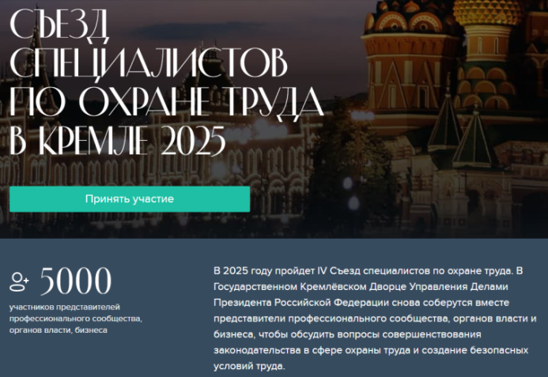 IV Съезд специалистов по охране труда в Кремле **состоится 17 октября 2025 года.**

**Место проведения: Москва, Кремль, Государственный Кремлевский дворец Управления Делами Президента Российской Федерации.**

Организатор Съезда ‒ Группа Актион Охрана труда.

Цель съезда – создать единую площадку для представителей профессионального сообщества, чтобы обсудить тренды в охране труда и производственной безопасности.

В рамках деловой программы Съезда выступят представители органов власти и бизнеса, авторитетные эксперты, руководители по охране труда из крупных компаний.

Основные темы, которые будут обсуждаться в рамках мероприятия:

усиление требований к охране труда на законодательном уровне;

цифровизация процессов охраны труда, использование технологий искусственного интеллекта при обеспечении производственной безопасности труда;

человеко-ориентированный подход в развитии культуры безопасности, эффективное информирование работников о вопросах охраны труда и производственной безопасности для создания здоровой рабочей среды и сбережения кадрового потенциала;

внедрение программ психологической безопасности на рабочих местах;

проведение обучения, применение СИЗ и организация медосмотров.

Обращаем внимание, что Съезд и мероприятия деловой программы можно посетить **бесплатно**, для этого необходимо получить электронный билет на Съезд, зарегистрировавшись [на официальном сайте Съезда](https://kremlin.trudohrana.ru/?).